**数据库设计：**

1、用户表（user）

|  |  |  |  |  |  |  |
| --- | --- | --- | --- | --- | --- | --- |
| 字段名 | 字段意义 | 数据类型（长度） | PK | FK | Unique | Not null |
| id | 主键 | varchar(255) | Y |  | Y | Y |
| open_id | 用户ID | varchar(50) |  |  | Y | Y |
| nick_name | 用户昵称 | varchar(100) |  |  |  |  |
| create_time | 创建时间 | timestamp |  |  |  | Y(default CURRENT TIMESTAMP） |
| member_point | 用户积分 | int |  |  |  |  |

1. 设备表（device）

|  |  |  |  |  |  |  |
| --- | --- | --- | --- | --- | --- | --- |
| 字段名 | 字段意义 | 数据类型（长度） | PK | FK | Unique | Not null |
| id | 主键 | varchar(255) | Y |  | Y | Y |
| device_id | 设备ID | varchar(50) |  |  | Y | Y |
| device_type | 用户类别 | varchar(100) |  |  |  |  |
| name | 设备名称 | varchar(100) |  |  |  |  |
| create_time | 创建时间 | timestamp |  |  |  | Y(default CURRENT TIMESTAMP） |

1. 用户与设备关联表（relation）

|  |  |  |  |  |  |  |
| --- | --- | --- | --- | --- | --- | --- |
| 字段名 | 字段意义 | 数据类型（长度） | PK | FK | Unique | Not null |
| id | 主键 | varchar(255) | Y |  | Y | Y |
| open_id | 用户ID | varchar(50) |  |  | Y | Y |
| device_id | 设备ID | varchar(100) |  |  |  |  |
| host | 0:主人 1:好友 | int |  |  |  |  |
| create_time | 创建时间 | timestamp |  |  |  |  |

1. 日志表（log）

|  |  |  |  |  |  |  |
| --- | --- | --- | --- | --- | --- | --- |
| 字段名 | 字段意义 | 数据类型（长度） | PK | FK | Unique | Not null |
| id | 主键 | varchar(255) | Y |  | Y | Y |
| device_id | 设备ID | varchar(100) |  |  |  |  |
| device_type | 设备类别 | varchar(100) |  |  |  |  |
| open_id | 用户id | varchar(100) |  |  |  |  |
| msg_type | 消息类别 | varchar(50) |  |  |  | Y |
| msg_name | 消息类别名称 | varchar(100) |  |  |  |  |
| ability_code | 能力代码 | varchar(50) |  |  |  |  |
| ability_name | 能力名称 | varchar(100) |  |  |  |  |
| time | 时间 | timestamp |  |  |  |  |

1. 设备状态表(device_status)

|  |  |  |  |  |  |  |
| --- | --- | --- | --- | --- | --- | --- |
| 字段名 | 字段意义 | 数据类型（长度） | PK | FK | Unique | Not null |
| id | 主键 | varchar(255) | Y |  | Y | Y |
| device_id | 设备ID | varchar(100) |  |  |  |  |
| action | 动作类别  (0浇水 1光照 2施肥 | varchar(100) |  |  |  |  |
| action_by_user | 对应用户id | varchar(100) |  |  |  |  |
| time | 时间 | timestamp |  |  |  |  |

1. 设备属性表(device_property)

|  |  |  |  |  |  |  |
| --- | --- | --- | --- | --- | --- | --- |
| 字段名 | 字段意义 | 数据类型（长度） | PK | FK | Unique | Not null |
| id | 主键 | varchar(255) | Y |  | Y | Y |
| device_id | 设备ID | varchar(100) |  |  |  |  |
| property_name | 参数名字 | varchar(100) |  |  |  |  |
| time_point | 浇水时间点 | int |  |  |  |  |
| action_count | 次数 | varchar(100) |  |  |  |  |
| create_by |  |  |  |  |  |  |
| create_at |  |  |  |  |  |  |

目前的接口：

1. 获取微信云返回的参数，并且存入数据库：

[http://www.shuaikang.iego.cn/WechatServer/message/wechat](http://localhost/WechatServer/message/wechat) post方法

1. 增加积分

[http://www.shuaikang.iego.cn/WechatServer/user/addMemberPoint](http://localhost/WechatServer/user/addMemberPoint) post方法

参数：

{“openId”:”xxx”}

1. 获取好友列表

http://www.shuaikang.iego.cn/WechatServer/user/getFriendList

参数：

{“openId”:”xxx”,”deviceId”:”xxx”}

返回的参数：

[

{

"id": "1fe21724772e4646b7629c81719ee05e",

"openId": "oqL-ewVv4Dts99Z5NHuTi5Uuky7w",

"nickName": null,

"createTime": 1473302495000,

"memberPoint": 0,

"headimgurl": null,

"isControl": "0"

},

{

"id": "68ab132b9d5c4882939bbe69fb0e1113",

"openId": "oqL-eweYZCyJEhvl9xYg7kS0BEjY",

"nickName": null,

"createTime": 1472280850000,

"memberPoint": 0,

"headimgurl": null,

"isControl": "0"

}

]

1. 获取当前设备浇花、施肥等状态

[http://www.shuaikang.iego.cn/WechatServer/status/getDeviceStatus](http://localhost/WechatServer/user/getDeviceStatus)

参数：startPage表示起始页数（从1开始），type（0表示自己，1表示好友）

{

"deviceId": "gh_3f4fcd63df5d_224d663d6ff8a07b",

"type":1,

"openId":"oqL-ewWCbv2lOiHTOAxNDioQ4NMw",

"startPage":1

}

返回的参数：

{

"count": 18,

"status": [

{

"actionByUser": "oqL-eweTTlFViIbuXjj-YrHmos04",

"action": "led_pwm-73",

"id": 870,

"time": {

"date": 3,

"hours": 22,

"seconds": 53,

"month": 10,

"timezoneOffset": -480,

"year": 116,

"minutes": 34,

"time": 1478183693000,

"day": 4

},

"deviceId": "gh_3f4fcd63df5d_224d663d6ff8a07b",

"username": ""

},

{

"actionByUser": "oqL-eweTTlFViIbuXjj-YrHmos04",

"action": "led_pwm-100",

"id": 869,

"time": {

"date": 3,

"hours": 22,

"seconds": 50,

"month": 10,

"timezoneOffset": -480,

"year": 116,

"minutes": 34,

"time": 1478183690000,

"day": 4

},

"deviceId": "gh_3f4fcd63df5d_224d663d6ff8a07b",

"username": ""

}

]

}

5、根据用户的openid获取设备

[http://www.shuaikang.iego.cn/WechatServer/user/getDeviceByUser](http://localhost/WechatServer/user/getDeviceStatus)

参数：

{

"openId": "oqL-ewa5iNHK6wR93qNnnILkDl4g"

}

返回的参数：

[

{

"id": "1235893b4868488f8cab525c98c09d9d",

"deviceId": "gh_3f4fcd63df5d_1ef986bd9e8a7425",

"deviceType": "gh_3f4fcd63df5d",

"name": null,

“nickName”:”xxx”,

"createTime": 1474615951000,

“temp”:”40”,

“humidity”:”xx”

},

{

"id": "fcc043f4e9144e7facbc23579a33c985",

"deviceId": "gh_3f4fcd63df5d_876da87bc6adebd1",

"deviceType": "gh_3f4fcd63df5d",

"name": null,

“nickName”:”xxx”,

"createTime": 1473090158000,

“temp”:”40”,

“humidity”:”xx”

}

]

1. 获取分享给别的用户的二维码

[http://www.shuaikang.iego.cn/WechatServer/user/qrcodeForShare](http://localhost/WechatServer/user/getDeviceStatus)/xxx

Get方法，url后面跟deviceId

使用方式：直接在h5页面中

<img src=”[http://www.shuaikang.iego.cn/WechatServer/user/qrcodeForShare](http://localhost/WechatServer/user/getDeviceStatus)/xxx

”></img>

1. 查询设备状态

[http://www.shuaikang.iego.cn/WechatServer/device/getDeviceQuery](http://localhost/WechatServer/user/getDeviceStatus)

参数：{

“openId”:”xxx”,

“deviceId”:”xxx”

}

返回的参数：json格式

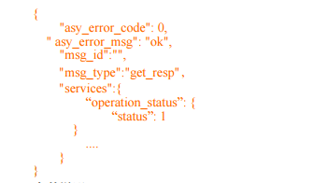

返回的参数中，

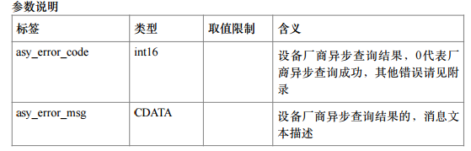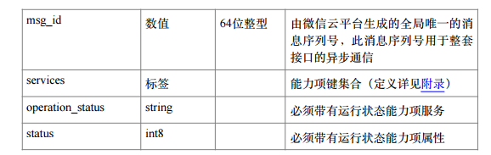

8、控制设备

[http://121.40.65.146/WechatServer/device/setDevice](http://localhost/WechatServer/user/getDeviceStatus)

参数：openId，deviceId，action（具体的内容如下）

watering--浇水

led_pwm--光照(当此参数为0代表设备关闭)

feed--施肥

Ajax具体的参数上传

“openId”:”xxx”,

“deviceId”:”xxx”,

“action”:led_pwm-0

或者是

“openId”:”xxx”,

“deviceId”:”xxx”,

“action”:watering-23

返回的格式：

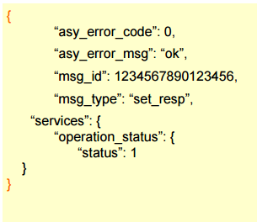

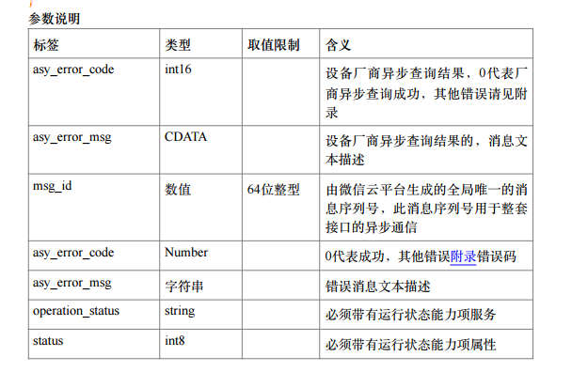

1. 获取openId

[http://www.shuaikang.iego.cn/WechatServer/user/getOpenIdByCode](http://localhost/WechatServer/user/getDeviceStatus)

参数：code

返回的参数：

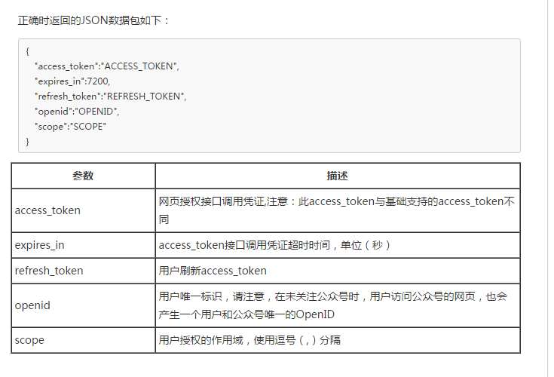

10、设置浇花时间段

[http://www.shuaikang.iego.cn/WechatServer/property/setDeviceProperty](http://localhost/WechatServer/user/getDeviceStatus)

参数：

{

"deviceId": “xxx”,

"openId": "xxx",

"name": "watering",

"time": "15:00:00",

“repetition”:”1237”

}

返回：true or false

1. 查询是否首次使用，根据返回的数据是否为空来进行判断，为空则表示首次登陆

[http://www.shuaikang.iego.cn/WechatServer/user/indexUser](http://localhost/WechatServer/user/getDeviceStatus)

参数：

{

"openId": "succ"

}

返回：

{

"id": "ed625eb4d0374b9792f0b1150ea828cb",

"openId": "oqL-ewa5iNHK6wR93qNnnILkDl4g",

"nickName": null,

"createTime": 1472278058000,

"memberPoint": 0

}

1. 查询用户的权限

[http://www.shuaikang.iego.cn/WechatServer/relation/indexUserAuth](http://localhost/WechatServer/user/getDeviceStatus)

参数：

{

"openId": "xxx",

“deviceId”:”xxx”

}

返回：0:主人 1:无操作权限的好友 2:有操作权限的好友

1. 申请授权

[http://www.shuaikang.iego.cn/WechatServer/relation/applyAuth](http://localhost/WechatServer/user/getDeviceStatus)

参数：

{

"openId": "xxx",

“deviceId”:”xxx”

}

返回：true or false

1. 主人获取请求授权列表

[http://www.shuaikang.iego.cn/WechatServer/relation/getApplyControlByDevice](http://localhost/WechatServer/user/getDeviceStatus)

参数：

{

“deviceId”:”xxx”

}

返回：

[

{

"id": 1,

"deviceId": "gh_3f4fcd63df5d_5f5c8f4c49c0cc14",

"applyPersonId": "oqL-ewY3f68pxn5l5yWYt7aqEGBE",

"result": "0",

"time": 1474880709000

},

{

"id": 2,

"deviceId": "gh_3f4fcd63df5d_5f5c8f4c49c0cc14",

"applyPersonId": "oqL-ewY3f68pxn5l5yWYt7aqEGBE",

"result": "0",

"time": 1474880709000

}

]

1. 主人处理授权

[http://www.shuaikang.iego.cn/WechatServer/relation/getApplyControlByDevice](http://localhost/WechatServer/user/getDeviceStatus)

参数：result的1代表同意 2代表拒绝

{

"openId": "xxx",

“deviceId”:”xxx”,

“result”:1

}

返回：true or false

16. 获取用户设置好的浇水时间段

[http://www.shuaikang.iego.cn/WechatServer/property/getDeviceProperty](http://localhost/WechatServer/user/getDeviceStatus)

参数：deviceId

返回：

[

{

"id": "2",

"deviceId": "gh_3f4fcd63df5d_97bd29eb82d609b6",

"propertyName": "watering",

"timePoint": 14400000,

"actionCount": 2,

"repetition": null,

"createBy": "oqL-ewXqKopyC1d18BTaRZTrl5vY",

"createAt": 1472289393000

},

{

"id": "3",

"deviceId": "gh_3f4fcd63df5d_97bd29eb82d609b6",

"propertyName": "watering",

"timePoint": 25200000,

"actionCount": 3,

"repetition": null,

"createBy": "oqL-ewXqKopyC1d18BTaRZTrl5vY",

"createAt": 1472289393000

}

]

1. 获取温湿度

[http://www.shuaikang.iego.cn/WechatServer/device/getTempAndHumidity](http://localhost/WechatServer/user/getDeviceStatus)

参数：

{

“deviceId”:”xxx”

}

返回：

{“temperature”:”xxx”,

“humidity”:”xxx”

}

17 .编辑已经设置好的浇水时间

[http://www.shuaikang.iego.cn/WechatServer/property/editDeviceProperty](http://localhost/WechatServer/user/getDeviceStatus)

参数：

{

"id": "xxx",

“time”:”xxx”,

“repetition”:”1237”

}

返回：true or false

18 .解绑设备

[http://www.shuaikang.iego.cn/WechatServer/relation/unbind](http://localhost/WechatServer/user/getDeviceStatus)

参数：

{

"id": "deviceId",

“time”:”openId”,

“repetition”:”ticket”

}

返回：

{base_resp:{"errcode": 0,"errmsg":"ok"}}

19 .获取最近的操作记录

[http://www.shuaikang.iego.cn/WechatServer/status/getRecentOperationRecord](http://localhost/WechatServer/user/getDeviceStatus)

参数：

{

“deviceId”:”xxx”

}

返回：

[

{

"id": 1136,

"deviceId": "gh_3f4fcd63df5d_2ef933c0f69cb84e",

"action": "watering-3840",

"actionByUser": "local",

"time": "2016-11-21 07:52:34.0",

"username": null,

"deviceName": null,

"photoPath": null

},

{

"id": 1142,

"deviceId": "gh_3f4fcd63df5d_2ef933c0f69cb84e",

"action": "led_pwm-48",

"actionByUser": "oqL-ewWCbv2lOiHTOAxNDioQ4NMw",

"time": "2016-11-21 10:08:05.0",

"username": null,

"deviceName": null,

"photoPath": null

}

]

1. 更新设备名字

[http://www.shuaikang.iego.cn/WechatServer/device/updateDeviceName](http://localhost/WechatServer/user/getDeviceStatus)

参数：

{

“deviceId”:”xxx”,

“name”:”xxx”

}

返回：

true or false

1. 获取好友设备

[http://www.shuaikang.iego.cn/WechatServer/relation/getDeviceListByFriends](http://localhost/WechatServer/user/getDeviceStatus)

参数：

{

“openId”:”xxx”

}

返回：

[

{

"id": "1235893b4868488f8cab525c98c09d9d",

"deviceId": "gh_3f4fcd63df5d_1ef986bd9e8a7425",

"deviceType": "gh_3f4fcd63df5d",

"name": null,

"createTime": 1474615951000

“temp”:”40”,

“humidity”:”xx”

},

{

"id": "fcc043f4e9144e7facbc23579a33c985",

"deviceId": "gh_3f4fcd63df5d_876da87bc6adebd1",

"deviceType": "gh_3f4fcd63df5d",

"name": null,

"createTime": 1473090158000,

“temp”:”40”,

“humidity”:”xx”

}

]

22. 根据用户获取好友授权申请列表

[http://www.shuaikang.iego.cn/WechatServer/relation/getApplyControlByUser](http://localhost/WechatServer/user/getDeviceStatus)

参数：openId

返回值：

[

{

"id": 1,

"deviceId": "gh_3f4fcd63df5d_5f5c8f4c49c0cc14",

"applyPersonId": "oqL-ewY3f68pxn5l5yWYt7aqEGBE",

"result": "0",

"time": 1474880709000

“applyPersonName”:”xxx”,

“deviceName”:”xxx”

},

{

"id": 2,

"deviceId": "gh_3f4fcd63df5d_5f5c8f4c49c0cc14",

"applyPersonId": "oqL-ewY3f68pxn5l5yWYt7aqEGBE",

"result": "0",

"time": 1474880709000,

“applyPersonName”:”xxx”,

“deviceName”:”xxx”

}

]

1. 获取jsapi

[http://www.shuaikang.iego.cn/WechatServer/user/getJsapiTicket](http://localhost/WechatServer/user/getDeviceStatus)

参数：deviceId

返回值：

{

"result_code": 0,

"data": {

"signature": "4be4c4a80df9f4c4604bc098ca9f3c805557e07f",

"jsapi_ticket": "kgt8ON7yVITDhtdwci0qeWLE_90B7UCpFecPv798GuaJsPy41h8kBF60rPjFGvaUgQ10TWtDLKSq-16Q2nZs_Q",

"url": "http://www.shuaikang.iego.cn/share?id=gh_3f4fcd63df5d_224d663d6ff8a07b",

"nonceStr": "51793015-e4cd-423d-99cc-5cb97e5680bb",

"timestamp": "1478567788"

}

}

24. 更新设备昵称

[http://www.shuaikang.iego.cn/WechatServer/relation/setDeviceNickName](http://localhost/WechatServer/user/getDeviceStatus)

参数：

{

“deviceId”:”xxx”,

“nickName”:”xxx”,

“openId”:”xxx”

}

返回：

true or false

24. 获取设备状态

http://121.40.65.146/WechatServer/user/getDeviceListStatus

参数：

{

“openId”:”xxx”

}

返回：1 开着 0 关闭

{"gh_3f4fcd63df5d_2ef933c0f69cb84e":"1","gh_3f4fcd63df5d_2ef933c0f69cb84e":"1"}

**功能需求：**

1. 接收微信硬件云的消息。
2. 获取好友列表。
3. 获取设备当天浇水施肥情况。
4. 签到增加积分。
5. 升级服务器（按目前iot云平台）
6. 设备控制的日志。
7. 页面菜单配网。
8. 查询设备连接状态。
9. 在指定时间段内浇水、施肥以及光照增加积分。
10. 设定植物特定浇水、施肥以及光照时段。
11. 邀请好友

具体的自定义能力：

|  |  |  |  |  |  |  |
| --- | --- | --- | --- | --- | --- | --- |
| 能力代码 | 能力名称 | 类型 | 读写权限 | MAX | MIN | STEP |
| watering | 浇水 |  |  |  |  |  |
| led_pwm | 光照 |  |  |  |  |  |
| feed | 施肥 |  |  |  |  |  |
|  |  |  |  |  |  |  |

|  |  |  |
| --- | --- | --- |
| 设备登录（1字节） | 版本高字节（1字节） | 版本低字节（1字节） |
| 0x88 |  |  |

|  |  |  |
| --- | --- | --- |
| 升级通知（1字节） | Tftp 服务器ip地址 | Tftp 服务器端口号 |
| 0x89 | （4字节 网络字节序） | 2字节 网络字节序 |

|  |  |  |
| --- | --- | --- |
| 功能码（1字节） | 浇水开启（1字节） | 浇水时间（秒数）（2字节网络字节序） |
| 0x01 | 0x01— 开启浇水  0x00— 关闭浇水 |  |

|  |  |  |
| --- | --- | --- |
| 灯光调节功能码（1字节） | 灯光开启（1字节） |  |
| 0x02 | 0~100 表示光线从弱倒强  0—为关闭灯光 |  |

|  |  |  |  |  |
| --- | --- | --- | --- | --- |
| 温湿度上送（1字节） | 温度整数部分（1字节） | 温度小数部分（1字节） | 湿度整数部分（1字节） | 湿度小数部分（1字节） |
| 0x03 |  |  |  |  |

|  |  |  |
| --- | --- | --- |
| 缺水报警（1字节） |  |  |
| 0x04 |  |  |

修改域名步骤：1、公众号设置-功能设置，设置安全

1. 设备服务器
2. 接口调整
3. 网页菜单地方调整url

服务器登录：121.40.65.146 root/Shuaikang0823

Mysql:root/123456

花生壳官网域名：lish0109/tiancai0123

Github:406066207@qq.com/tiancai0123